МБДОУ – д/с «Малыш» с. Новая Красавка Лысогорского района Саратовской области

Спортивное развлечение «Большие гонки».

в старшей разновозрастной группе «Почемучки»

Подготовила и провела: воспитатель - Ашимова О. В.

12.03.2019 г

Цель: создать условия для спортивных мероприятий и укрепления физического и психического здоровья детей.
Задачи:
- формировать потребность в движении, стойкую привычку к занятиям физической культурой, спортом.
- Упражнять детей в выполнении основных видов движений (метании, беге, прыжках); развивать глазомер, ловкость, быстроту; повышать двигательную активность; воспитывать стойкий интерес к физкультуре и спорту, к личным достижениям и достижениям команды.
Ход:
Ведущая: Внимание, внимание! Мы рады приветствовать вас на наших детсадовских «Больших гонках». Наша страна принимала участие в «Больших гонках», проводимых в течение нескольких лет в Европе. И мы хотим продолжить это успешное начинание. Итак, встречаем участников наших детсадовских «Больших гонок»!
Ведущая: В наших соревнованиях принимают участие две команды: команда «Звездочки» и команда «Солнышко».
Попрошу команды поприветствовать друг друга.
Команда «Звездочки»
Капитан: Команда «Звездочки»» команде «Солнышко»» физкульт…
Все: Привет!
Капитан: Олимпийский наш девиз:
Занимайся, не ленись.
Ведь здоровье, спорт и труд
Нам победу принесут!
Команда «Солнышко»
Капитан: Команда «Солнышко»» команде «Звездочки» физкульт…
Все: Привет!
Капитан: Наш девиз: Пусть фортуна улыбнется
И победой обернется!
Ведущая: А судить наши соревнования сегодня будет жюри в составе заведующей детским садом Кудряшовой И. В. и мам, представительниц от команд. Надеемся, что жюри будет справедливо к нашим участникам. А мы начинаем наши соревнования. Прошу команды пройти к старту.
1. Конкурс «Принеси коктейль для спортсменов»
Участники команд крышечкой от киндер-сюрприза должны принести воду из ведерка в свой стакан. Чья команда больше принесет коктейля? По команде ведущей на поле выводят быка (двое взрослых в накидке с маской быка). (Детям, в конкурсе мешают быки)
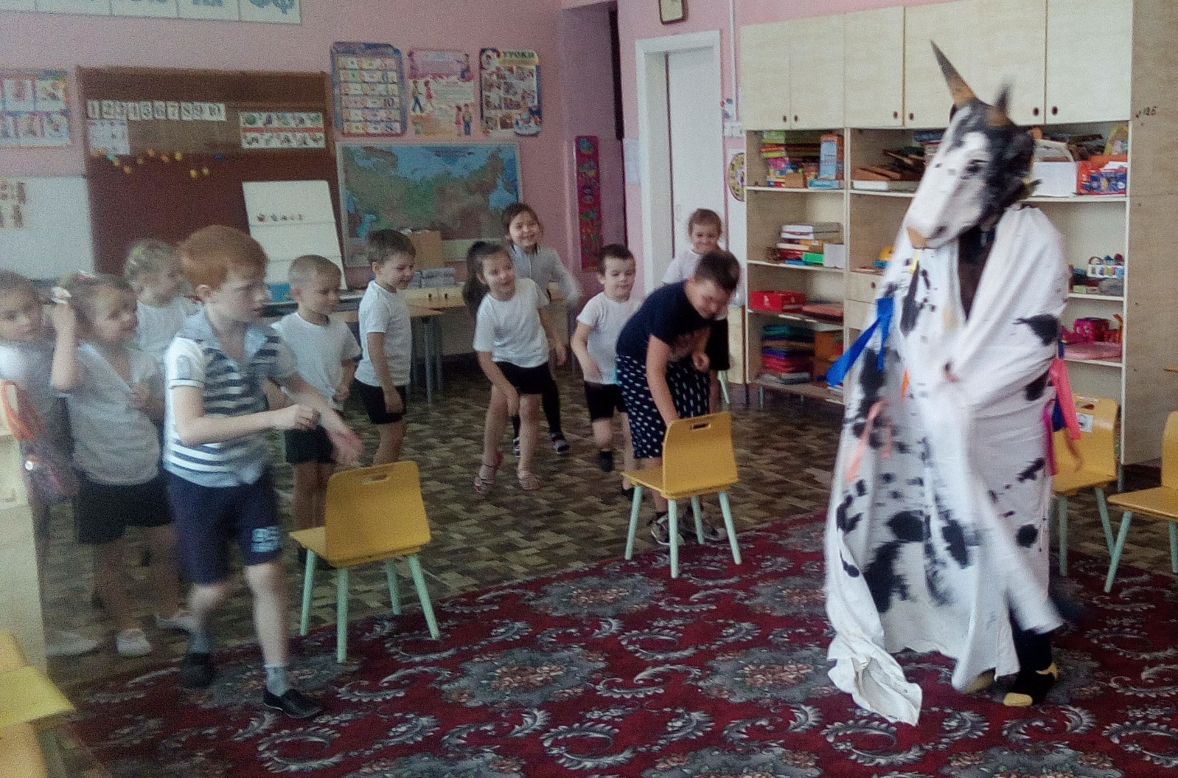

2. Конкурс «Кто лучше скачет на скакалке?»
Выигрывает тот, кто больше сделает прыжков.
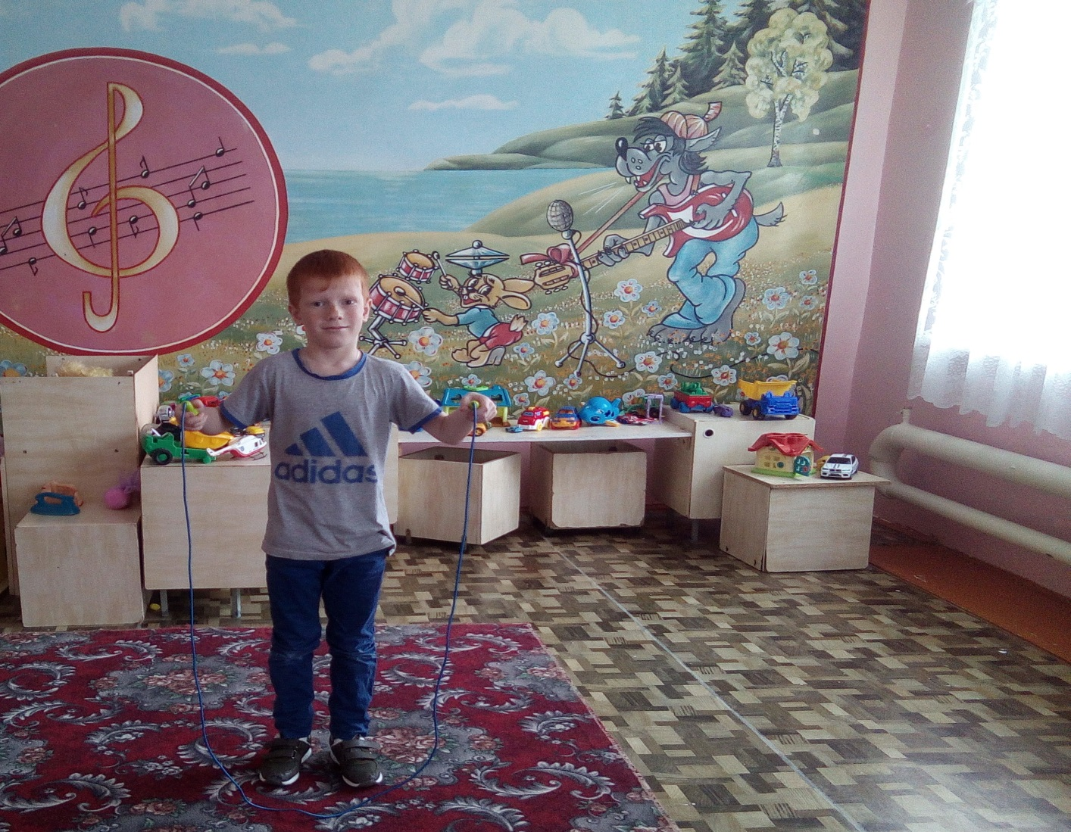
3.Конкурс «Поймай яйцо» игра с бильбоке.
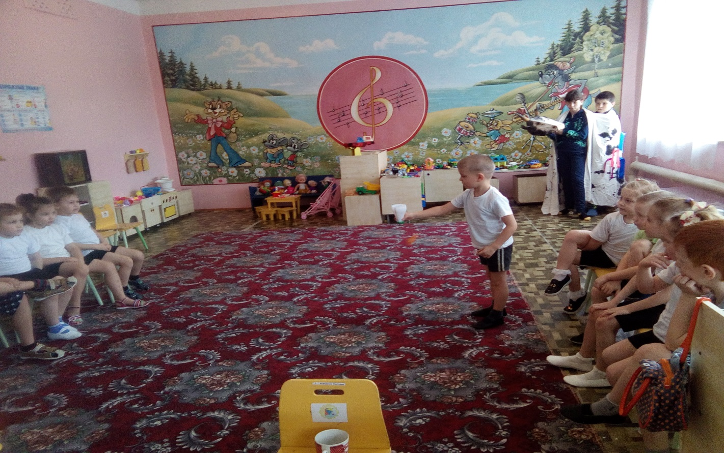

4.Конкурс. «Кто быстрее замотает ленту»

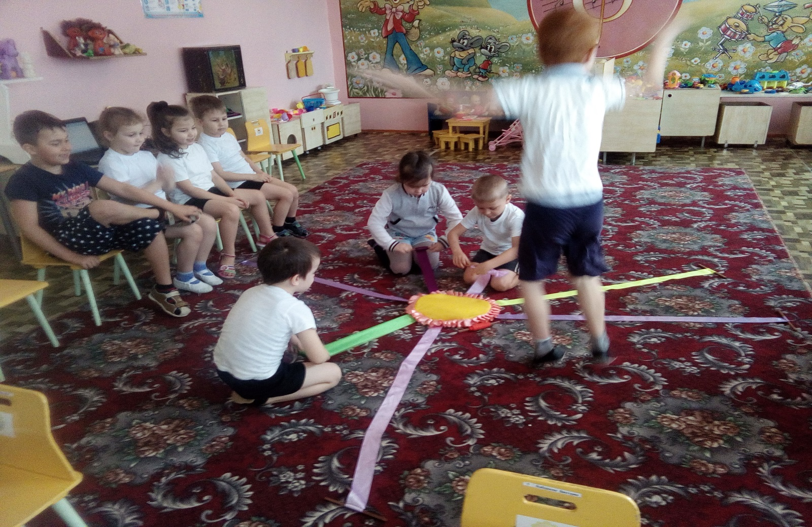
5. Эстафета «Собери бантики» Заключительная эстафета.
В зал вводят быка, на спине у которого завязаны разноцветные ленты. По команде все участники обеих команд бегут к быку, снимают со спины сопротивляющегося «быка» ленты. Выигрывает команда, у которой больше оказалось ленточек.
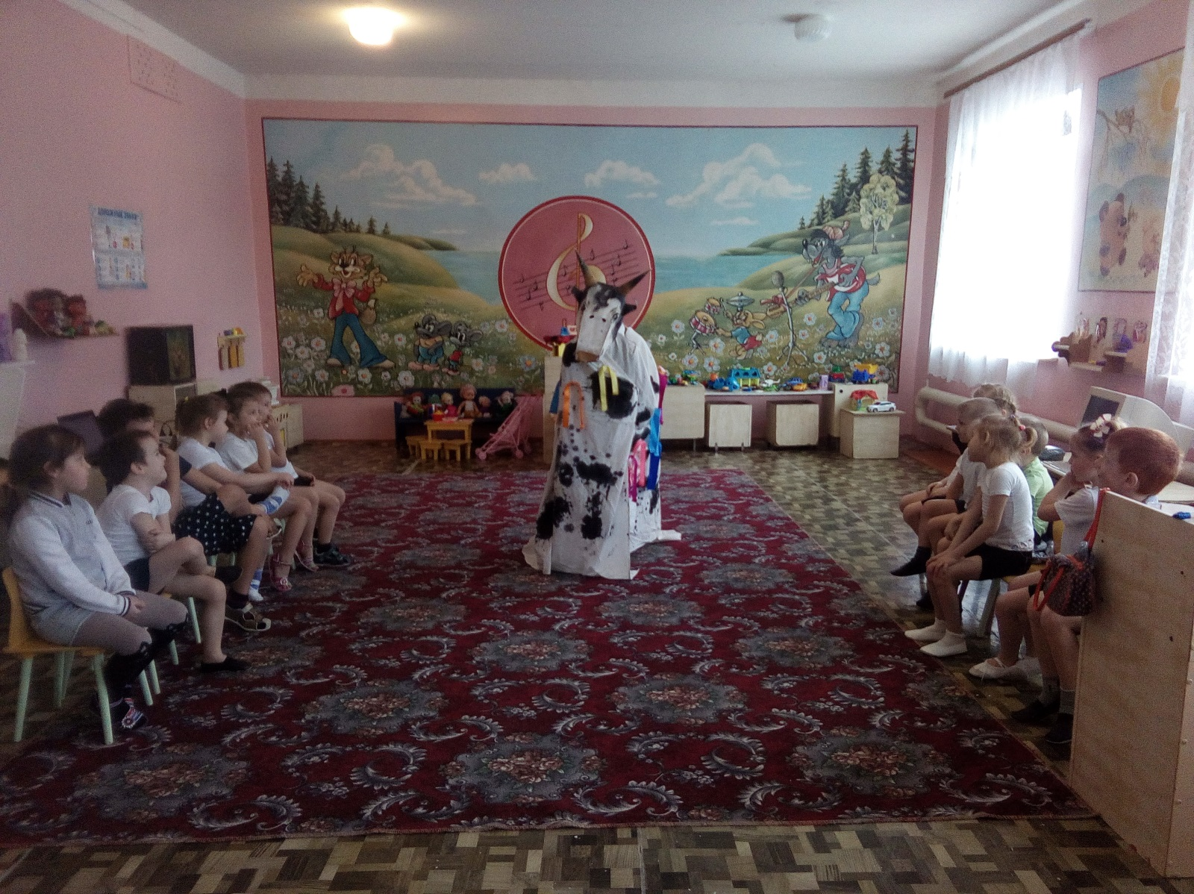

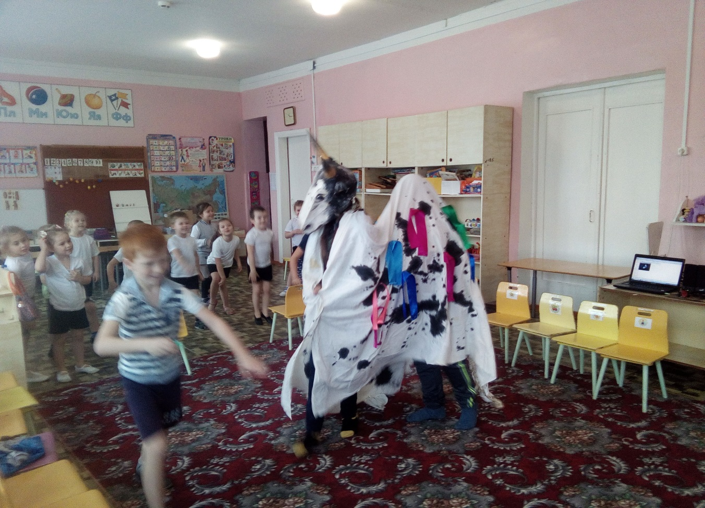
Подведение итогов двух эстафет.
Подведение итогов заключительной эстафеты. Подведение итогов игры. Награждение команд. Вручение призов, грамот.
Ведущая:
Игры даром не прошли,
Нам здоровье принесли,
Вы играли, вы плясали,
Чемпионами вы стали!
Ловкость и силу, и смелость свою
Вы показали в спортивном бою.
Наши «Большие гонки» подошли к концу. Еще раз хочу поздравить победителей и поблагодарить всех участников, а также болельщиков.

